Afrikaans Eerste Addisionele Taal
Graad 9
Taak 9: Transaksionele Skryfstuk
Datum: Tyd: 3 periodes
Eksaminator: Mev. M. Swanepoel Punte: 20
Moderator:
Instrukies en inligting
1. Hierdie vraestel bestaan uit 3 bladsye met die voorblad. Maak seker jy het al die bladsye voordat jy begin skryf.
2. Beantwoord EEN vraag.
3. Jou skryfstuk moet beplan, geredigeer en geproeflees word. Maak gebruik van ‘n vloeidiagram/kopkaart/sleutelwoorde. Die beplanning moet voor die finale produk gedoen word.
4. Alle beplanning moet duidelik aangedui word. Trek ‘n streep deur die beplanning nadat die finale produk geskryf is.
5. Nommer jou antwoorde volgens die nommeringstelsel in die vraestel.
6. Skryf jou FINALE SKRYFSTUKKE slegs met ‘n BLOU pen.
7. Trek ‘n potlood kantlyn aan die regterkant van die bladsy.
8. Tel die woorde aan die einde van die skryfstuk en skryf dit tussen hakies onderaan die skryfstuk neer.
9. Skryf netjies en leesbaar.
Vraag | 1 | TOTAAL
Punt | 20 | 20

Vraag 1 - Transaksionele skryfstuk

- Kies EEN vraag en skryf 140 - 160 woorde oor die onderwerp.
- Skryf die nommer en die titel van die onderwerp wat jy gekies het, boaan die skryfstuk neer.

1.1 Dialoog
Jy en jou vriend(in) praat oor julle gunsteling fliek.
Skryf ‘n dialoog van 140 - 160 woorde waarin julle jul gunsteling fliek bespreek.
OF
1.2 Dagboekinskrywing
Skryf ‘n dagboekinskrywing van 140 - 160 woorde wat oor twee dae strek.
Jy is bekommerd oor jou rapport. Skryf ‘n dagboekinskrywing oor die dag voor jy jou
rapport kry en dan ‘n dagboekinskrywing nadat jy jou rapport gekry het.

OF

1.3 Vriendskaplike brief
Skryf ‘n vriendskaplike brief van 140 - 160 woorde aan jou beste vriend(in) waarin jy vir
hulle dankie sê vir julle vriendskap.

[20]

Transaksionele tekste rubriek

Naam en van: ____________________________________________ Graad 9/____

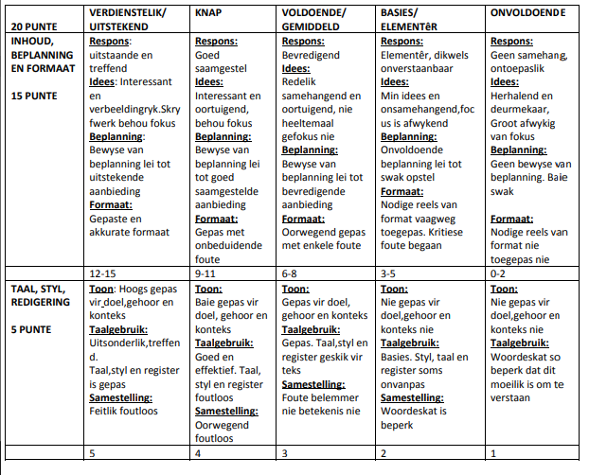

________________________ _____________________
Onderwyser handtekening Datum

